

**6+**

**Степновский отдел**

**МБУК ВР «МЦБ» имени М.В. Наумова**

**Литературная инра - путешествие**

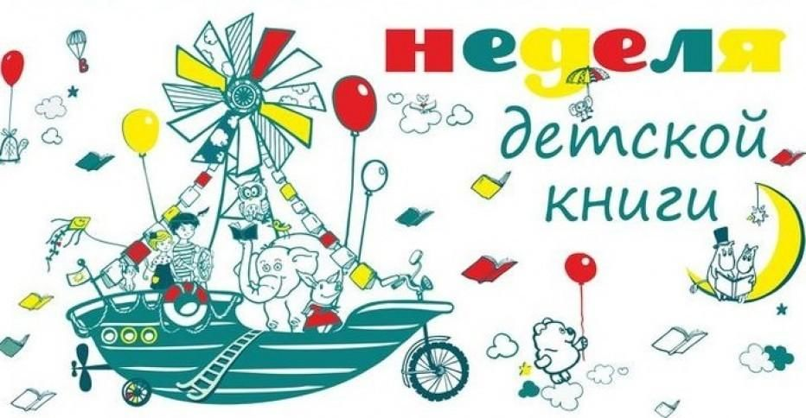

**«Эй, спешите вы сюда! Неделя книги к нам пришла!»**

Составила: библиотекарь 2 категории

Степновского отдела

Дубова С.А.

х. Степной, 2025 год

Дата проведения: 26 марта 2025 года

Время проведения: 14.00.

Место проведения: Библиотека

**Сценарий**

**«Эй, спешите вы сюда! Неделя книги к нам пришла!»**

**Цели и задачи:**

Развитие творческих способностей;

Приобщение к миру любителей книг;

Познакомить детей с историей праздника «Неделя детской книги»;

Формировать уважительное отношение к книге.

**Библиотекарь:** Вот уже восемьдесят два года ежегодно в дни весенних школьных каникул празднуются Книжкины именины. Это время встреч юных читателей с уже полюбившимися и новыми авторами, время открытия новых стихов, повестей и романов, встреч читателей разных поколений.

Днём рождения Недели детской книги можно считать весну 1943 года. Шла Великая Отечественная война. Всем было очень трудно – и взрослым и детям. Вы скажете, до праздников ли было? Но детские писатели решили в это трудное время устроить детям праздник книжкиных именин.

Они прошли в городах Москве и Ленинграде. Прямо с фронта к детям приехали любимые писатели Лев Кассиль, Сергей Михалков и другие.

А с весны 1944 года праздник стал ежегодным. Едва наступало время весенних каникул, как на встречу собирались писатели и читатели детских книг. В гости к ребятам приходили С.Я. Маршак, С.В. Михалков, А.Л. Барто, Л. Кассиль и другие, любимые детьми писатели. С каждым годом праздник детской книги охватывал всё большее пространство. В 1970 году Неделя детской книги была объявлена Всесоюзной.

Книжкины именины празднуют дети в больших и малых городах, сёлах, деревнях, везде, где есть юные любители книги.

**Чтец:** Я книги выбираю с наслажденьем  
На полках, в тишине библиотек.  
То радость вдруг охватит, то волненье,  
Ведь книга каждая - как будто человек.

**Чтец:** Одна - стара, мудра, зачитана до дыр.  
В другой всё необычно, странно, ново.  
Мне книги открывают целый мир,  
За шагом шаг иду от слова к слову.

**Чтец:** На Севере могу я побывать  
и в тропиках - там, где растут бананы.  
Какая радость - открывать, читать  
Рассказы, сказки, повести, романы!..

**Чтец:** Могу узнать, что было век назад,  
И что когда-нибудь, наверно, будет.  
О многом книги людям говорят,  
Во многом книги помогают людям. [*Лилия Охотницкая*](https://stihi.ru/avtor/ohotnitzckaya)

**Библиотекарь:** «Кто много читает, тот много и знает», - гласит народная пословица. Книги рассказывают нам о нашей Родине, о её людях, о том, что нас окружает. Книга – наш помощник в труде. Рабочий читает литературу о технике, чтобы лучше управлять станком, земледелец – учебник агрономии, чтобы собрать хороший урожай, врач читает книги по медицине, чтобы лучше лечить детей, учитель читает труды по педагогике, чтобы учить и воспитывать детей. Мы читаем книги, чтобы стать грамотными. Давайте проверим права ли народная пословица и много ли книг вы уже прочитали?

А сейчас мы узнаем, кто из вас больше всех знает сказок. Я предлагаю викторину «Отгадай сказочного героя» Итак, начинаем…

*(вопросы задаются по очереди каждому участнику)*

**Викторина:**

1. Каково настоящее имя Царевны- лягушки? *(Василиса Премудрая)*

2. Назовите имя сказочного царя-долгожителя. *(Кощей)*

3. Назовите грозное оружие Соловья Разбойника. *(свист)*

4. Поляки называют её Едзина, чехи – Езинка, словаки – Еже Баба, а как

называем её мы? *(Баба Яга)*

5. Назовите место рождения Колобка. *(печь)*

6. Назовите единственную героиню сказки «Репка», имя которой нам

известно? *(Жучка)*

7. Назовите сказочный персонаж, лезущий вон из кожи? *(Царевна-*

*лягушка)*

8. Как называется деталь женского платья, в которой помещаются озёра, лебеди и другие элементы окружающей среды? *(рукав платья Царевны - лягушки)*

9. Какой сказочный головной убор нельзя нарисовать? *(шапку-*

*невидимку)*

10. Назовите «рабочее место» кота учёного? *(дуб)*

11. Его длина 38 попугаев, 6 мартышек и 1 слонёнок. Кто это? *(удав)*

12. Кем приходилась сказочной Золушке добрая фея? *(крёстной)*

13. Назовите русскую народную сказку, в которой было 3 покушения на

убийство и одно убийство? *(«Колобок»)*

14. Какие сказочные герои прожили «30 лет и 3 года»? *(старик со*

*старухой)*

**Библиотекарь:** Давайте немного отдохнем после викторины и послушаем хорошую сказочную песню. *(музыка «В гостях у сказки»)*

**Чтец:** Хожу в библиотеку  
Я книги почитать.  
Любимей дела нету!  
Люблю я помечтать…  
И оказаться в сказке,  
В таинственном лесу.  
Увидеть волка, зайца  
И рыжую лесу.

**Чтец:** А прочитав всю книжку,  
Подумать головой –  
Какой герой хороший,  
Какой из них плохой.  
**Чтец:** Она всегда подскажет,  
Где как себя вести,  
Поможет и расскажет  
Как друга нам найти.  
И что-то в этой жизни  
Начнём мы понимать,  
Любить родную землю  
И слабых защищать. *Настя Валуева*

**Библиотекарь:** Нас книжки в город пригласили.

   Смекалку вы не позабыли?

   Хочу предупредить заранее,

   Что впереди опять ждут испытания.

**Продолжи строку**

1. Наша Таня ... (громко плачет)
2. Ехали медведи ... (на велосипеде)
3. Всех излечит, исцелит ... (добрый доктор Айболит
4. Муха по полю пошла ... (муха денежку нашла)
5. Скачет сито по полям. А ... (корыто по лугам)
6. У меня зазвонил телефон. Кто ... (говорит? Слон!)
7. Я — великий Умывальник, Знаменитый ...(Мойдодыр)
8. Мы едем-едем-едем ... (в далёкие края)
9. Тили-бом! Тили-бом! Загорелся ... (кошкин дом!)
10. Дело было вечером... (делать было нечего)

**Библиотекарь:** Ребята. В нашем волшебном путешествии перепутались все герои. Давайте их постараемся вернуть в свою сказку.

**Конкурс «Найди свою пару»!** Из каждой команды выбирается по шесть человек, на спину каждому прикрепляется табличка с надписью (одна часть одному ребёнку, другая — другому). Ребятам нужно собраться в пары, желательно при этом не разговаривать. Помогать друг другу в команде можно. Оценивается не только скорость, но и сплочённость команды.

Князь — Гвидон. Царевна — лягушка. Иван — царевич

Баба — Яга. Государыня — рыбка. Василиса — Премудрая

**Библиотекарь:** Мы с вами устали и надо немного отдохнуть, иначе будет трудно справиться со следующим заданием

*(Физкульминутка)*

Чтоб стать похожим на орла

И напугать собак,

Петух расправил два крыла...

Мы тоже можем так! *(Руки в стороны)*

Пастух в лесу трубит в рожок, -

Пугается русак.

Сейчас он сделает прыжок...

Мы тоже можем так! *(Руки к груди, подпрыгнули)*

Иван Кузьмич сказал: «Пора!»

И снял с гвоздя пиджак.

«Я выезжаю со двора!»

Мы тоже можем так! *(Ходьба на месте)*

Иван Кузьмич принёс хомут

И Ласточку запряг,

И вожжи взял, и новый кнут...

Мы тоже можем так! *(Наклоны вниз)*

Сначала рысью, а потом *(Бег на месте)*

Сменили рысь на шаг,

Конь через мост идёт шажком...

Мы тоже можем так! *(Ходьба на месте)*

Теперь пора и отдохнуть (*Приседания*)

Устали как-никак!

Поесть, попить и снова в путь...

Мы тоже можем так! *(Ходьба)*

**Чтец:** Свежий ветер напевает,  
Дальних странствий голоса,  
Он страницы раздувает,  
Словно чудо - паруса!

**Чтец:** Посреди любой страницы,  
Оживают чудеса,  
Не слипаются ресницы,  
Разбегаются глаза!

**Чтец:** Но читая дни и ночи  
И плывя по морю строчек,  
Курса верного держись!  
И тогда откроют книжки –  
Замечательные книжки –  
Замечательную жизнь! *Л. Крутько*

**Библиотекарь:** Некоторые ребята, как и взрослые, любят писать стихи. А вы любите? Давайте попробуем. Я начинаю четверостишие, а вы заканчиваете рифмой. Каждый участник по очереди.

*Чтобы книжку прочитать

И листков не загибать,

В этом деле для порядка

Нам всегда нужна (ЗАКЛАДКА)

*Взял Антошка утром тяпку

Прополол клубники грядку

Дело сделано. Итог -

Маме очень он (ПОМОГ)

*Буквы-значки, как бойцы на парад,

В строгом порядке построены в ряд.

Каждый в условленном месте стоит,

И называется всё... (АЛФАВИТ)

*Со мной в поход легко идти,

Со мною весело в пути.

И я крикун, и я буян,

Я звонкий, круглый... (БАРАБАН)

*Как зовут меня, скажи.

Часто прячусь я во ржи,

Скромный полевой цветок,

Синеглазый... (ВАСИЛЁК)

*Я сижу, едва не плача,

Очень трудная... (ЗАДАЧА)

*Лейся дождь весёлый,

Мы с тобою дружим!

Хорошо нам бегать

Босиком по... (ЛУЖАМ)

**Библиотекарь:** А вот ещё одна игра для любителей писать стихи или играть в рифму. Но, будьте внимательны, не торопитесь!

**«Слово в рифму»**

Весной венки из одуванчиков

Плетут, конечно, только…

Болты, шурупы, шестеренки

Найдешь в кармане у…

Коньки по льду чертили стрелочки,

С утра в хоккей играли…

Болтали час без передышки

В цветастых платьицах…

При всех померяться силенкой

Конечно, любят лишь…

Бояться темноты! Трусишки,

Все как один они - …

Шелк, кружева и в кольцах пальчики –

Выходят на прогулку…

**Библиотекарь:** Дорогие ребята! Вот и подошло к концу наше сегодняшнее путешествие в чудесный, волшебный, таинственный и неизведанный до конца книжный мир! Учитесь у героев книг любить нашу землю, её поля, и леса, её города, её небо, её реки, её язык и искусство. Читайте! Пусть не будет ни одного дня, когда бы вы не прочли хотя бы одной страницы из новой книги!

Знакомы с книгой с самой колыбели,

Зачитывали сказки мы до дыр,

Не расставались с ней, когда взрослели

И постигали этот сложный мир.

Летят года, меняются законы,

Права диктует двадцать первый век,

Теперь и книга стала электронной,

Но с нею всюду русский человек.

В автобусе, метро или трамвае

Внимательный и вдумчивый народ,

Страна, в которой Чехова читают,

Для правды и надежды не умрёт.

Страна людей — прекрасных, увлечённых,

Я быть твоей частичкою горжусь,

Живи свободной, гордой, просвещённой,

Читающая грамотная Русь! *С. Пугач*

**Список использованной литературы:**

1. Боков В. Ф., Стихотворения. — М.: Сов. Россия, 1982.
2. Загадки про сказочных героев для детей. – М.: «Детская литература», 1978
3. Загадки, пословицы, поговорки. – М.: Просвещение, 1990
4. Михалков С. В., Детям: стихи, сказки, рассказы. – М.: «Детская литература», 1981
5. Михалков С. В., Стихи для детей. – М.: «Детская литература», 1985
6. Школьная библиотека – 2011 - № 3
7. Школьный библиотекарь – 2010 - №7
8. Щепкина-Куперник Т. «Отраженье исчезнувших лет»// Школьный библиотекарь – 2009 - №5